机电一体化技术专业
一、专业概况
机电一体化技术专业开设于2002年，2005年被确定为学校特色专业，2012年作为骨干专业被评为江苏省“十二五”特色专业群，2015年学校品牌建设专业。本专业教学团队现有专任教师18人，教授1名，副教授6名，90%以上具有硕士学位，“双师”素质教师比例达到100%，另有行业企业兼职教师18名。专业拥有现代制造实训中心、机电一体化系统综合实训室、电气综合安装与调试实训室、机电设备故障诊断与排除实训室、自动线安装与调试实训室、机械创新设计实训室等，校内实训设备总值达到1000余万元，完全满足学生实践教学需要。另外专业与几十家知名企业建立了良好的校企合作关系，为学生校外实践和就业提供了丰富的资源。
二、专业培养目标
专业针对智能控制方向主要开设以机械技术为基础，电气控制为核心，机电设备及自动化生产线安装调试为重点等相关知识与技能课程，学生可获取维修电工、CAD应用工程师等中高级职业资格证书。培养具备智能化设备安装调试、设计、维护维修、质检销售等能力的技术技能型人才。
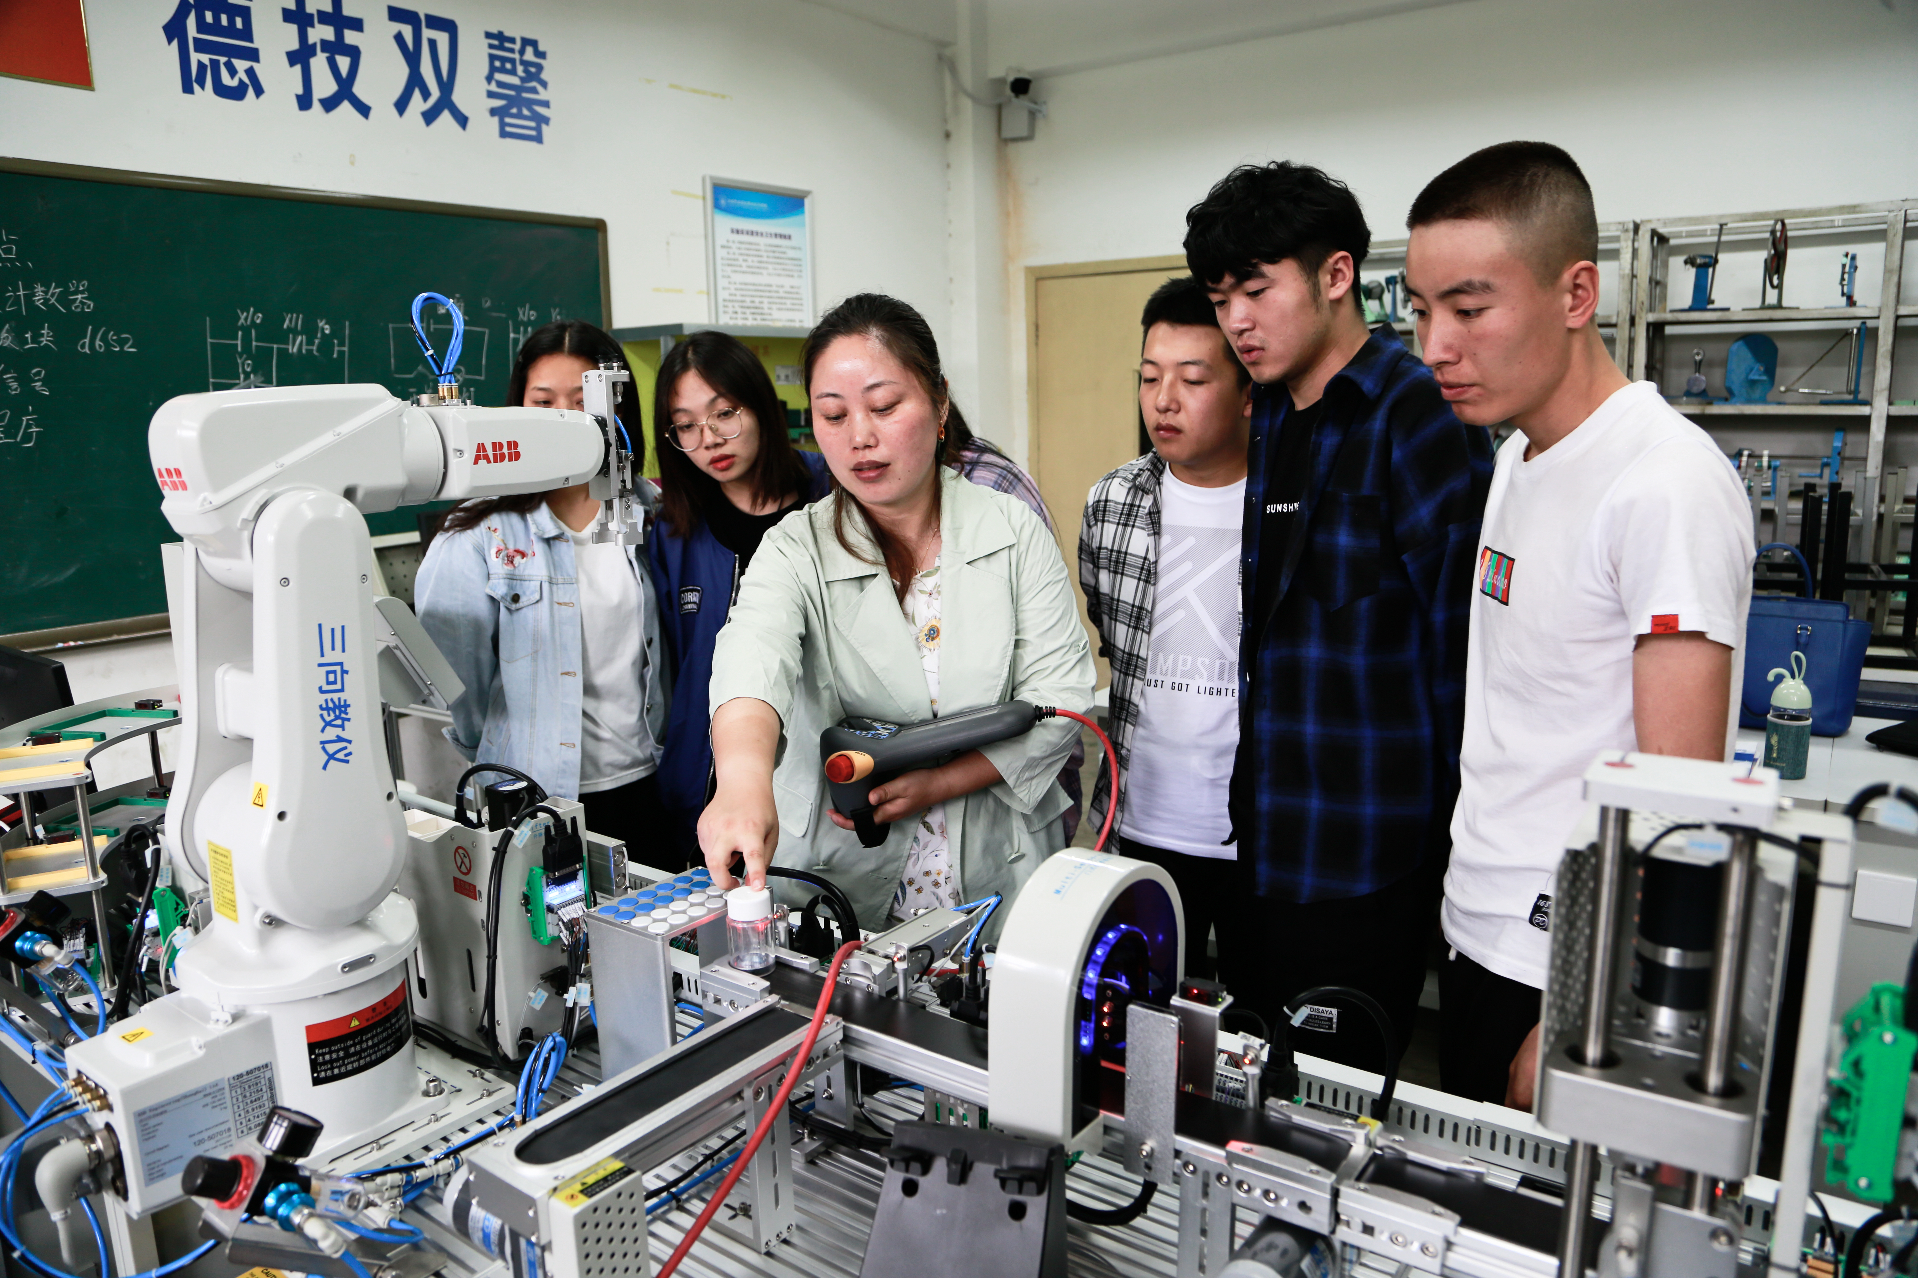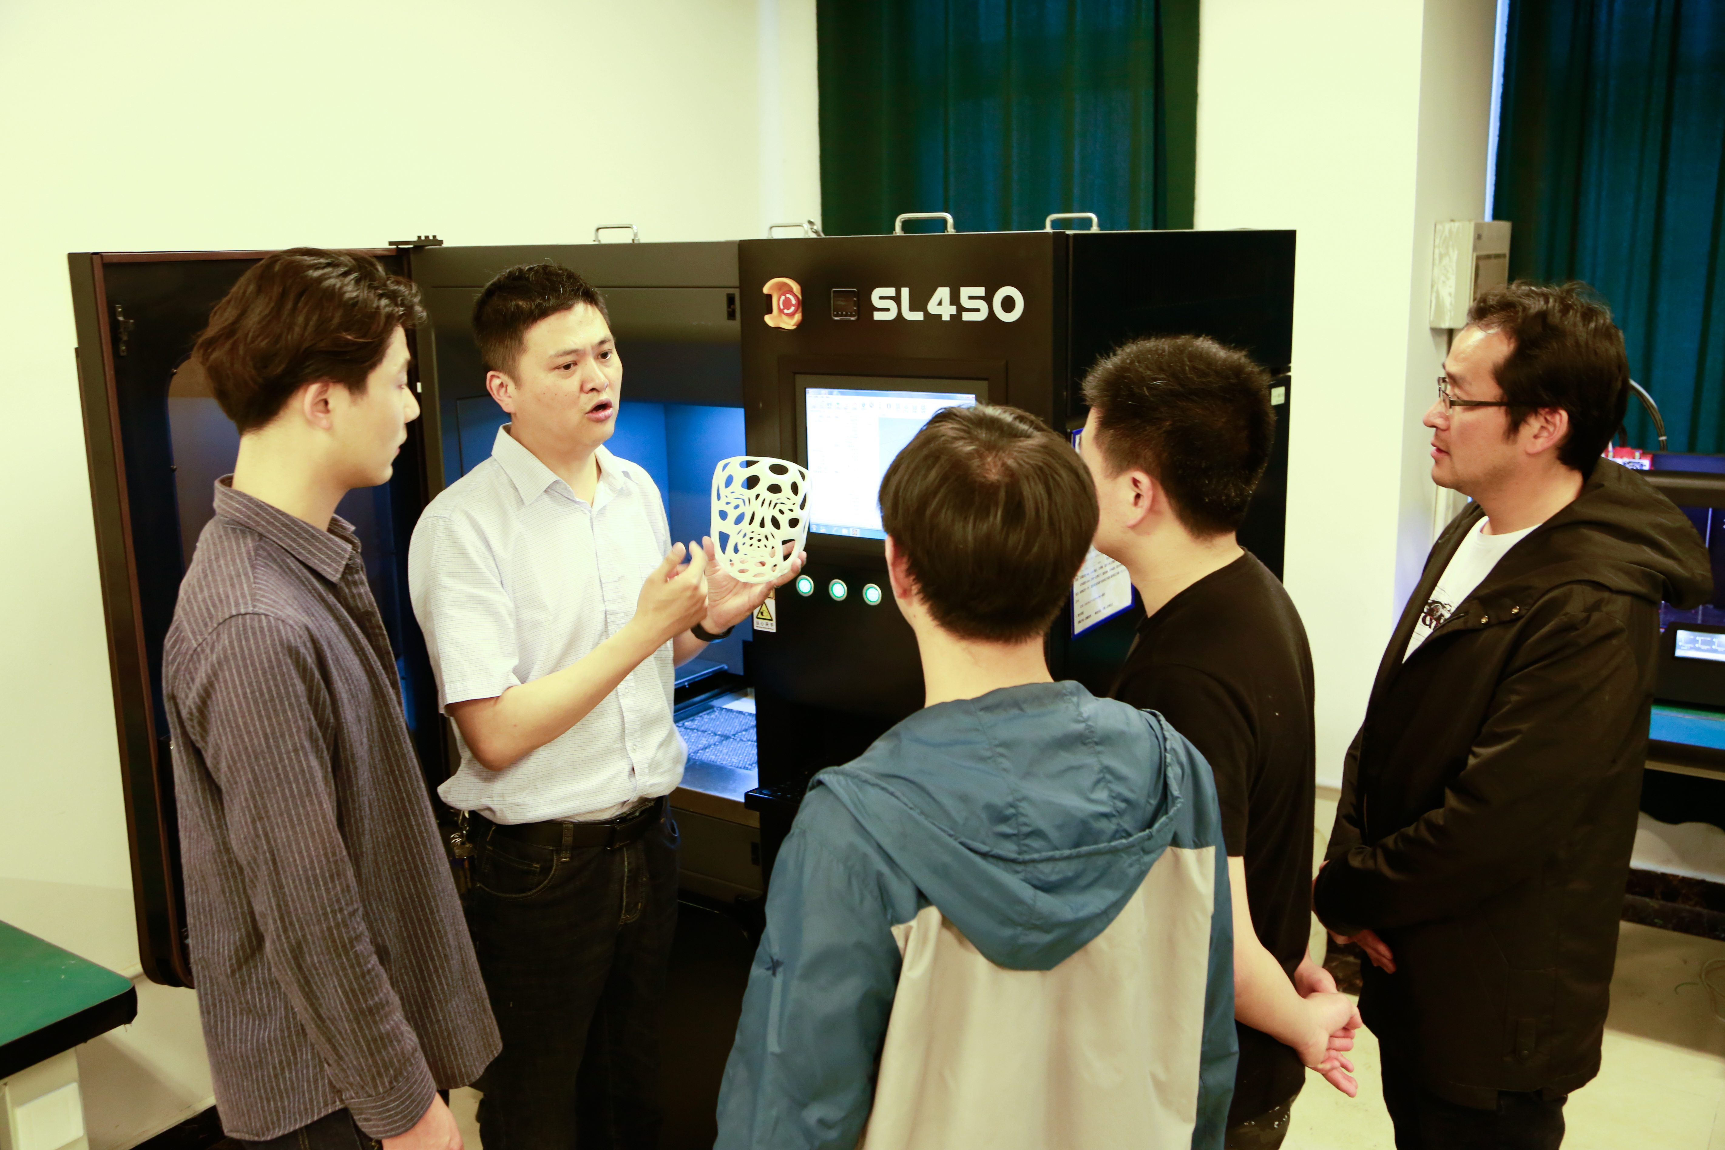
三、社会需求与合作企业
1、社会需求
在国家大力发展高端装备、智能装备的背景下，本专业毕业生的就业前景非常乐观。毕业生广受行业和企业的欢迎，毕业生100%可被推荐就业。近年来，本专业毕业生一直供不应求，毕业生起薪5000元以上，大多数学生能达到8000元以上标准，优秀毕业生起薪达15万元/年以上。
目前本专业毕业生们正活跃在江苏中烟工业有限公司、亿滋食品苏州有限公司、上海大众南京汽车有限公司、扬子江药业集团、正大天晴药业集团股份有限公司、南京中电熊猫液晶显示科技有限公司、可口可乐中国有限公司等大型企业以及相关的先进生产制造行业。其中，亿滋食品苏州有限公司与学院签订了《 “订单＋联合”培养协议》，每年从本专业的选拔学生进入联合培养计划。2015年本专业被评为教育部现代学徒制试点专业，与扬子江药业集团、正大清江制药有限公司、江苏天士力帝益药业有限公司开展了现代学徒制试点工作。
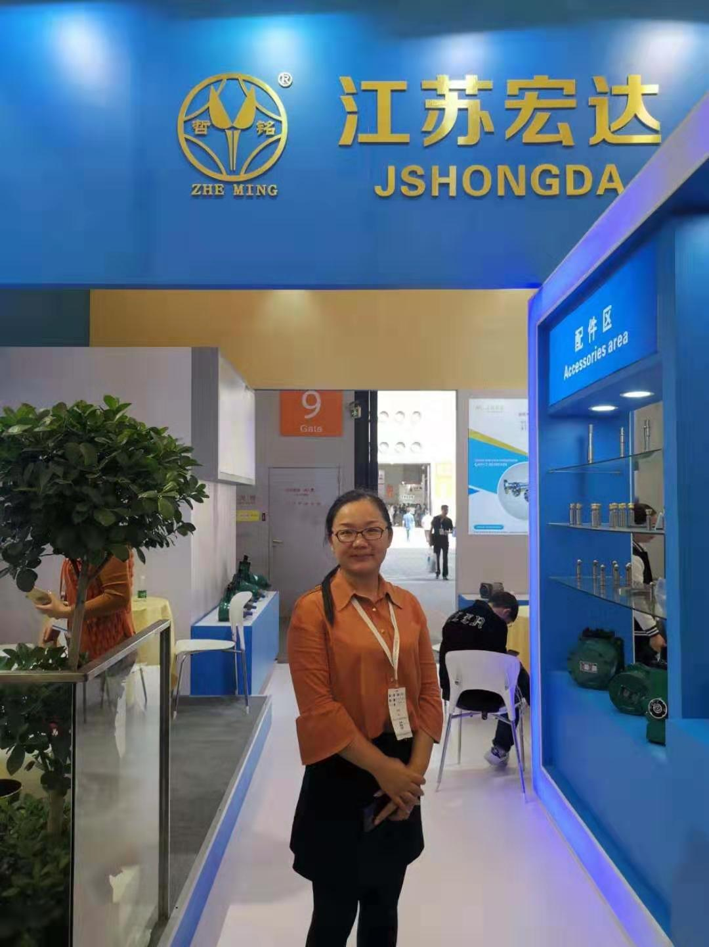 | 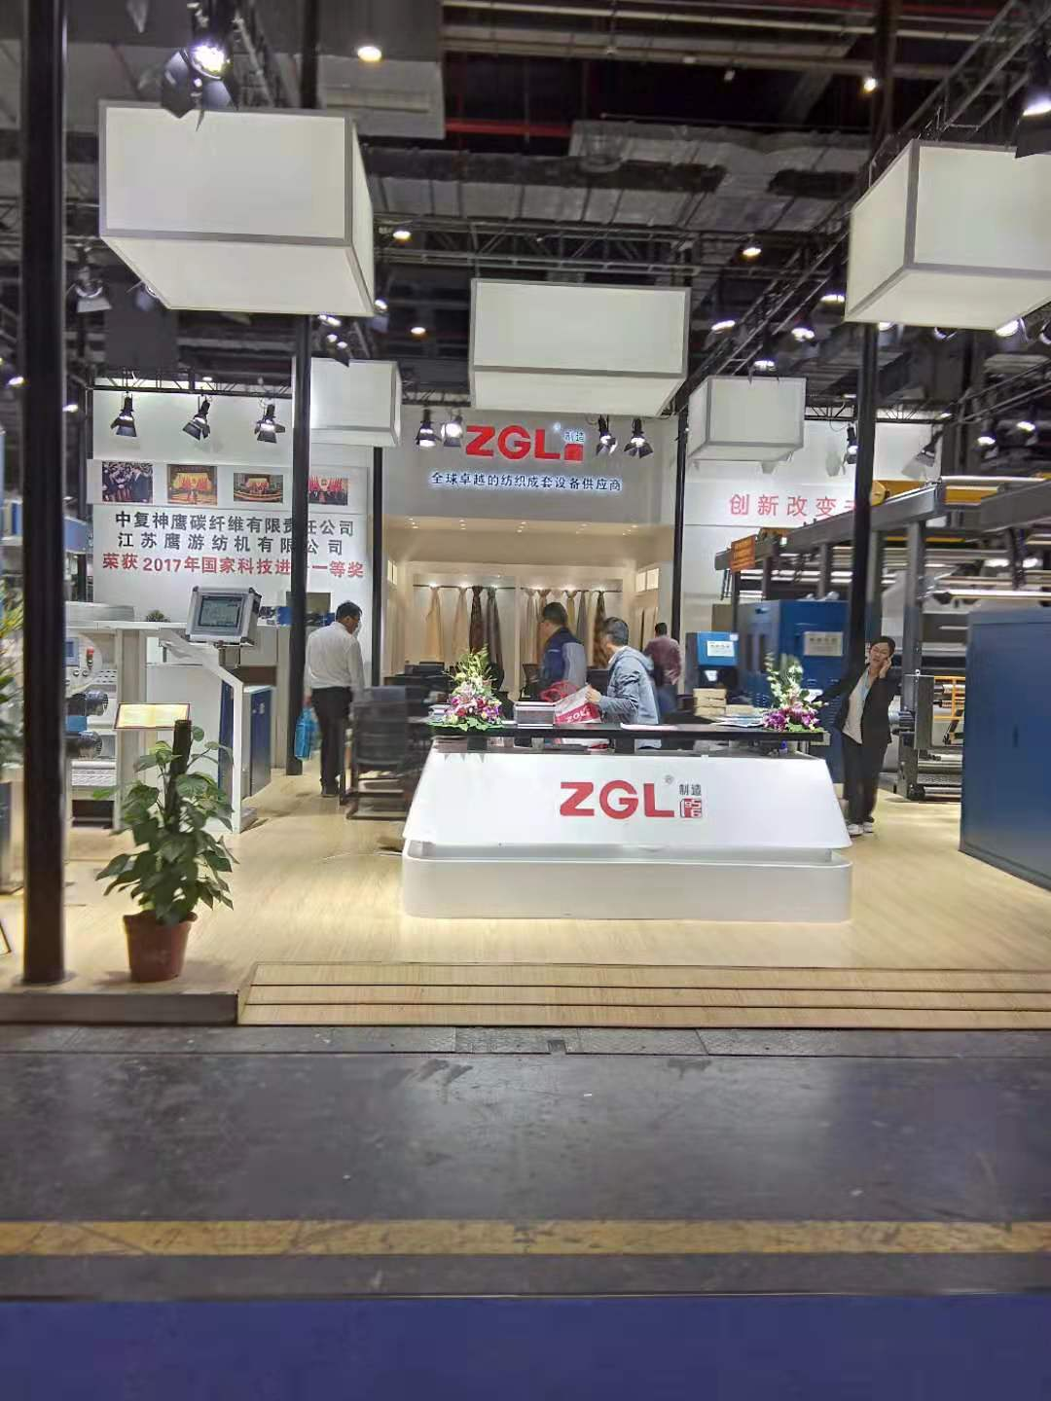 | 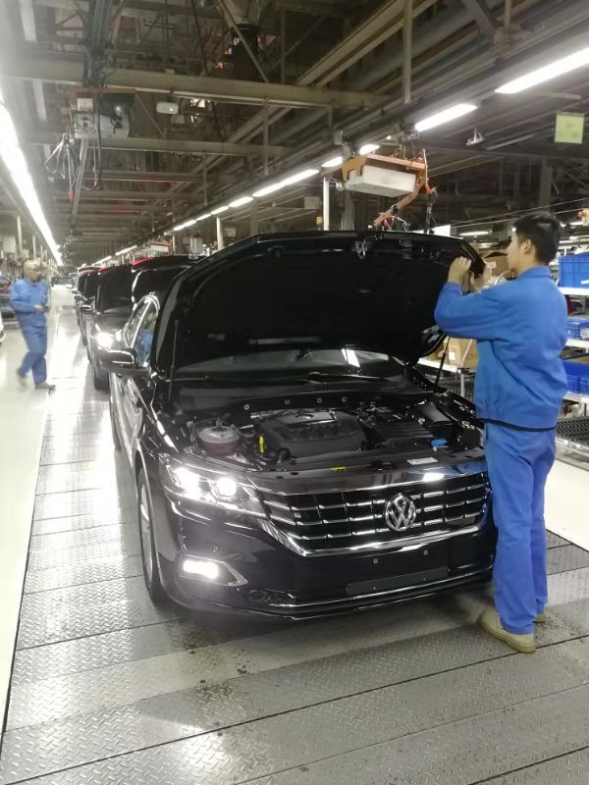
江苏宏达高压油泵制造有限公司  副总经理 | 江苏鹰游纺机有限公司电气工程师 | 上海大众技术员
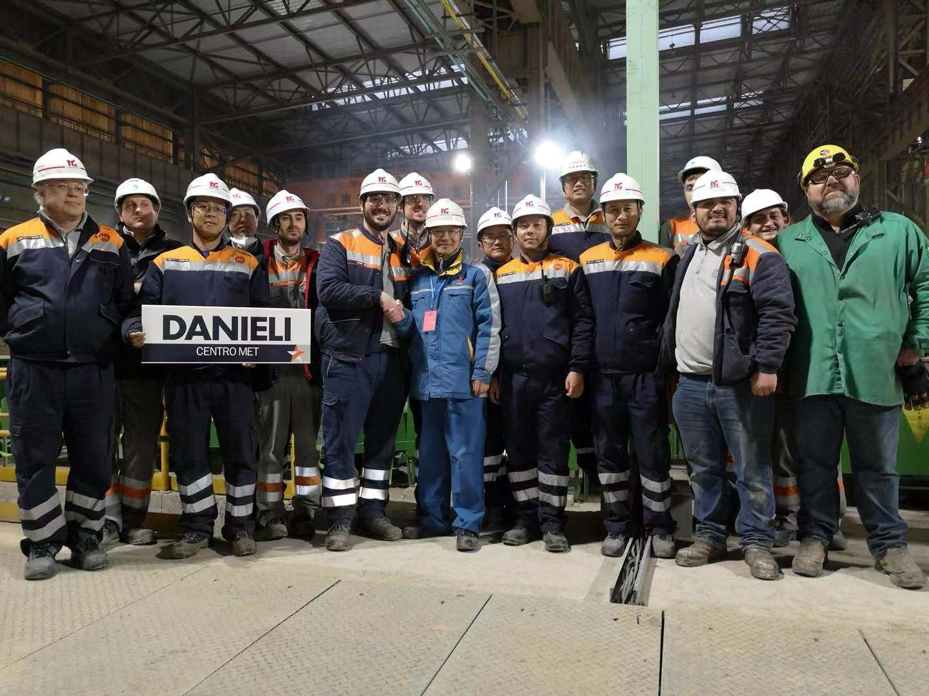 | 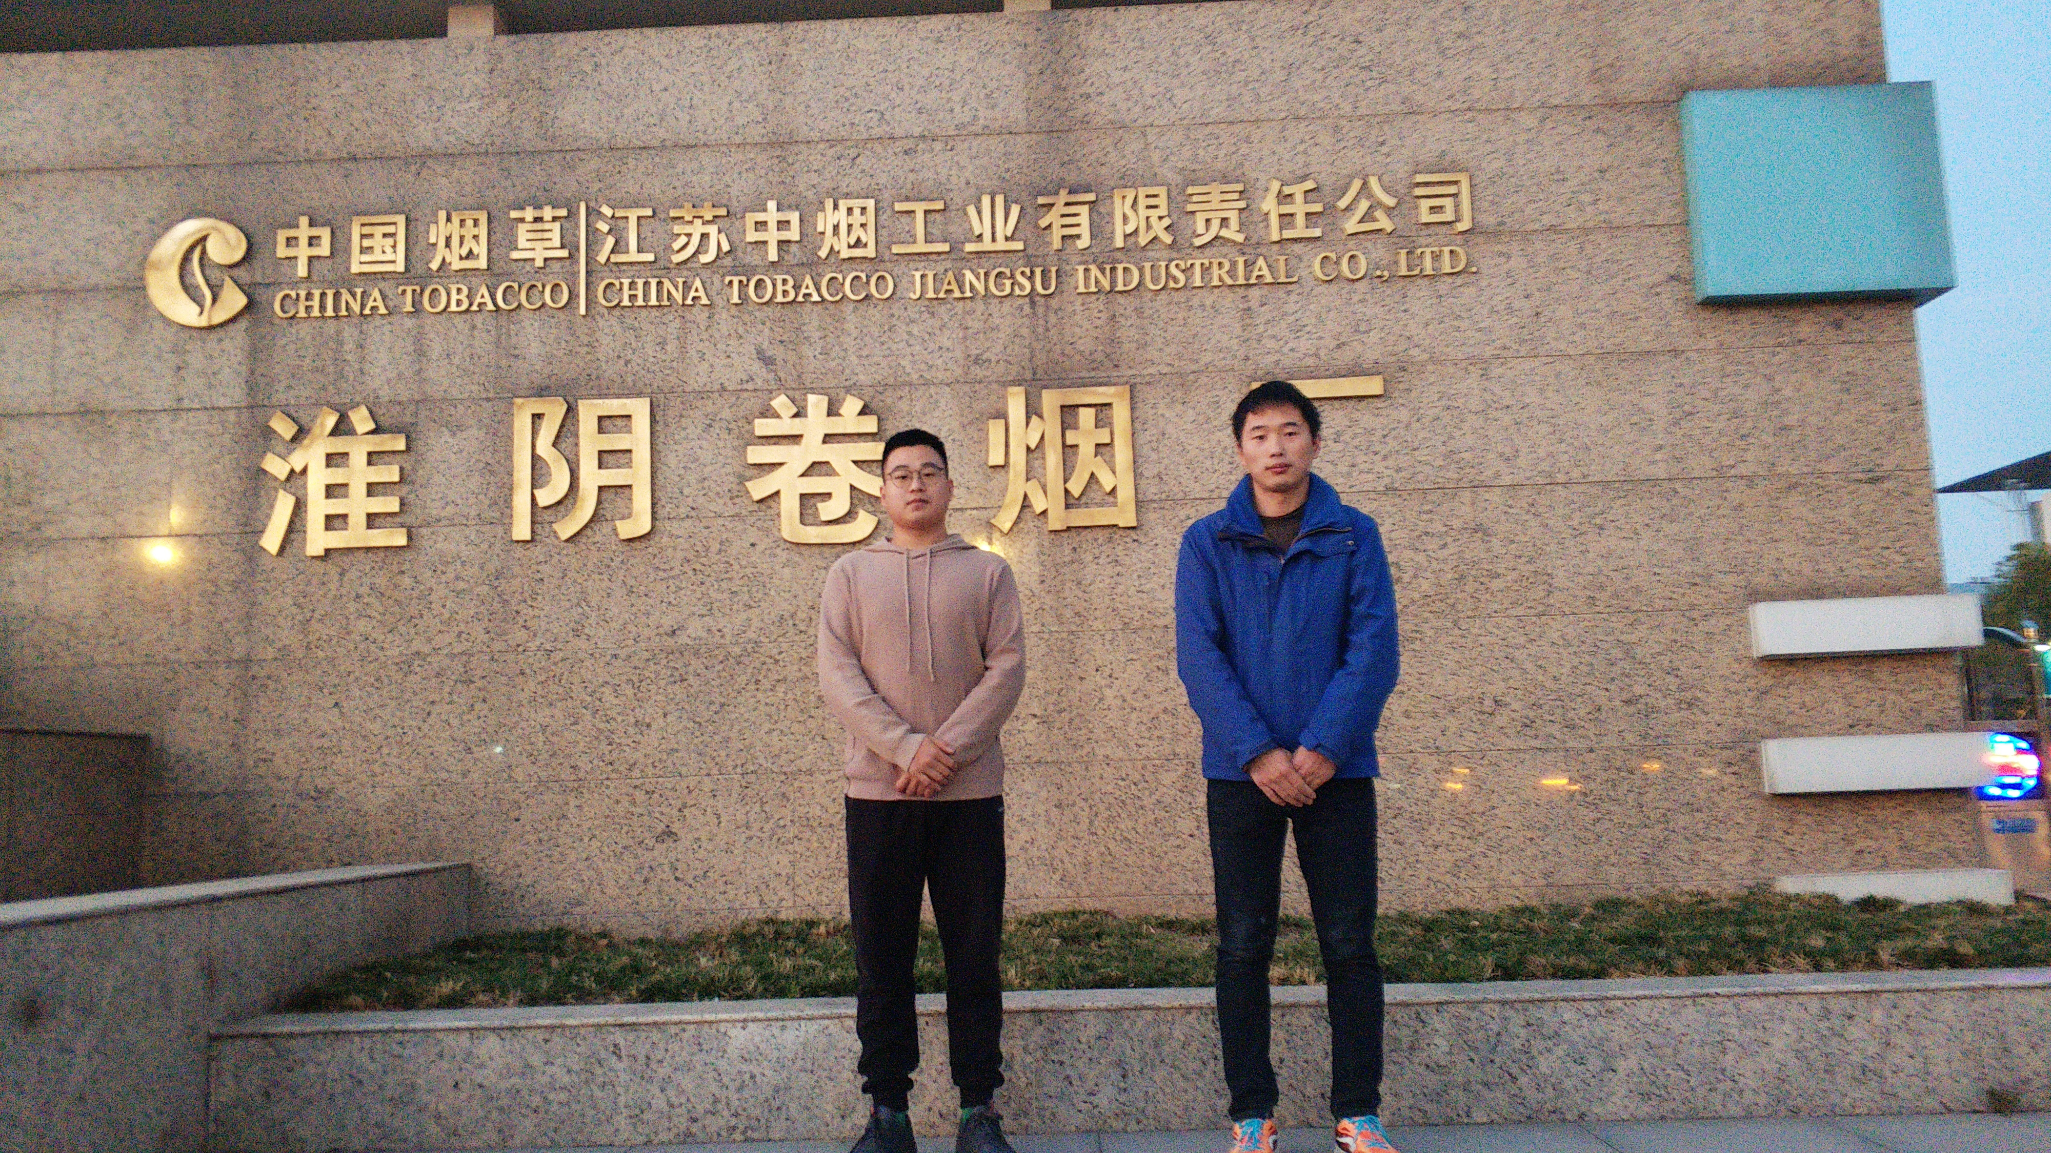 | 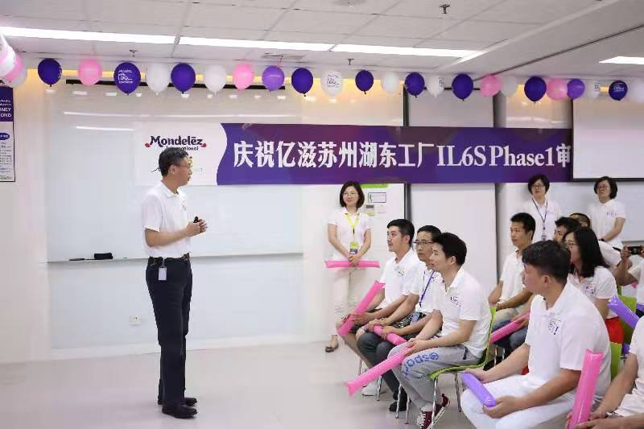
达涅利冶金设备中国有限公司  现场经理 | 中烟江苏中烟工业有限公司技术员 | 亿滋食品苏州有限公司  机电专业订单班
2、合作企业
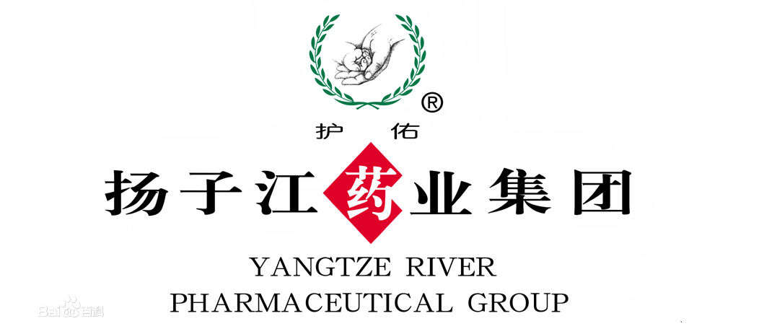 | 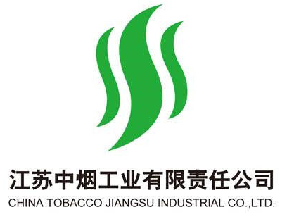 | 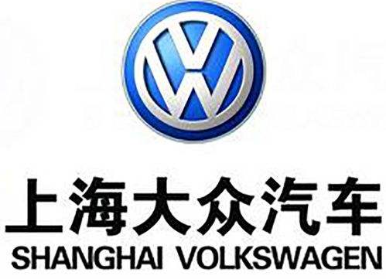
四、升学深造
本专业与南京理工大学、南京林业大学、南京工程学院分别开办机电一体化工程、工业机器人技术、材料成型及控制专接本对接班；学校为专转本同学免费进行各科目辅导，助力转本同学考取自己心怡的本科院校；同时南京林业大学在我校建立了函授站，开设机械电子工程和自动化两个专业的成人本科教育，使专业同学毕业进入工作岗位后继续进行本科学习。
